Produktmanual

HELSE TE

Urtene i Livea serien er alle godkjente urter (monodroger) etter den europeiske farmakope (Arzneibuch). Resultatet er en urteblanding med kontrollert og godkjent innhold av aktive virkestoffer. Vi har per dags dato 3 sorter te i vårt sortement

Rense te  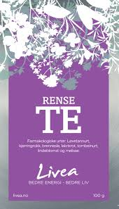 | - Renser og avlaster kroppen via nyrer, lever og tarmsystemet.  - God te for alle som trenger en utrensing av slagstoffer.  - Vil føre til mer overskudd og mindre tretthet.  - God for dem som sliter med vannansamlinger.  - Det anbefales å drikke maks dose første uken.  - Rensker godt opp i systemet  - Unngå å drikke den for sent for å unngå hyppige toalettbesøk på natten.  - Vær obs på at ved for store doser kan man oppleve svimmelhet.  - Brukes som ”kur” i 4-6 uker, med opphold på 4 uker før neste ”kur”  - Pris kr 135,-

Forbrennings te  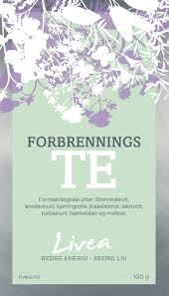 | - Denne teen er god for forbrenningen og sirkulasjonen i kroppen.  - Avlaster og stimulerer de viktige renseorganene som nyrer, lever og tarm.  - God for dem som har oppnådd et ”platå” i vektreduksjonen  - Rensker godt opp i systemet  - Vær obs på at ved for store doser kan man oppleve svimmelhet.  - Brukes som ”kur” i 4-6 uker, med opphold på 4 uker før neste ”kur”  - Pris kr 135,-

Mageregulerende te  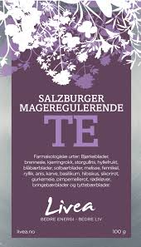 | - God for fordøyelsen  - Stimulerer og øker tarmbevegelsen.  - Salzburger te er en internasjonalt kjent merkevare.  - Hjelper til med å regulere om man har løs eller fast avføring  - Er god om man får forstoppelse  - Grei å drikke jevnt over tid  - Pris kr 135,-

Vitaminer og mineraler

Multi vitamin  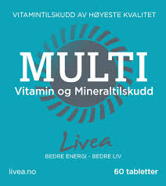 | - Vitamin og mineraltilskudd av høyeste kvalitet  - 60 kapsler, 1 tablett pr dag  - Viktig supplement i en vektreduksjonsfase da man er i underskudd på kcal inntak  - innholdsfortegnelse, se produktets bakside  - kr. 159,-

Omega 3 | - 120 kapsler per boks, 1 tablett pr dag  - Høykonsentrat 1000mg  - Dette er omega 3 av god kvalitet og høyere verdier pr kapsel, enn mange andre produkter på markedet. Derav den høye prisen, du får mer pr kapsel.  - Innholdsfortegnelse, se produktets bakside  - Kr 205,-

Livea Måltidserstattere- VLCD

Livea VLCD måltidserstattere brukes i forbindelse med vektreduksjon ved deltakelse på Livea livsstils kurs.

* ca137 kcal
*Kan tilberedes med både kaldt og varmt vann
.
*TIPS til servering: Tilsette isbiter eller knust is, kaffe og kanel for et mer spennende og variert måltid.

Sjokolade  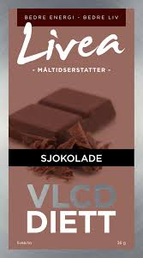 | - Tilbereding: Bland posens innhold med 2-2,5 dl kaldt vann. Ristes godt før servering  - Allergener: Melk og soya  - Kan inneholde spor av: Mais, havre, hvete, egg, selleri, sulfitt, fisk, krepsdyr og nøtter  - Øvrig innholdsfortegnelse se produktets bakside  - 1 pose kr 30,-  - 5 poser kr 100,-

Sjokolade Mint | - Tilbereding: Bland posens innhold med 2-2,5 dl kaldt vann. Ristes godt før servering  - Allergener: Melk og soya  - Kan inneholde spor av: Mais, havre, hvete, egg, selleri, sulfitt, fisk, krepsdyr og nøtter  - Øvrig innholdsfortegnelse se produktets bakside  - 1 pose kr 30,-  - 5 poser kr 100,-

Banan  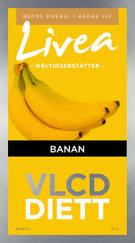 | - Tilbereding: Bland posens innhold med 2-2,5 dl kaldt vann. Ristes godt før servering  - Allergener: Melk og soya  - Kan inneholde spor av: Mais, havre, hvete, egg, selleri, sulfitt, fisk, krepsdyr og nøtter  - Øvrig innholdsfortegnelse se produktets bakside  - 1 pose kr 30,-  - 5 poser kr 100,-

Vanilje  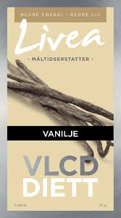 | - Tilbereding: Bland posens innhold med 2-2,5 dl kaldt vann. Ristes godt før servering  - Allergener: Melk, havre og soya  - Kan inneholde spor av: Mais, hvete, egg, selleri, sulfitt, fisk, krepsdyr og nøtter  - Øvrig innholdsfortegnelse se produktets bakside  - 1 pose kr 30,-  - 5 poser kr 100,-

Jordbær | - Tilbereding: Bland posens innhold med 2-2,5 dl kaldt vann. Ristes godt før servering  - Allergener: Melk og soya  - Kan inneholde spor av: Mais, havre, hvete, egg, selleri, sulfitt, fisk, krepsdyr og nøtter  - Øvrig innholdsfortegnelse se produktets bakside  - 1 pose kr 30,-  - 5 poser kr 100,-

Livea LCD måltidserstattere:

Livea LCD måltidserstattere er det perfekte måltid ved vektreduksjon.
God smak og godt næringsinnhold. Kan brukes ved vektreduksjon, som et mellommåltid, ved vektkontroll eller som en weight gainer.
* ca 200 kcal
*Kan tilberedes med både kaldt og varmt vann.
*TIPS til servering: Tilsette isbiter eller knust is, kaffe og kanel for et mer spennende og variert måltid.

Sjokolade  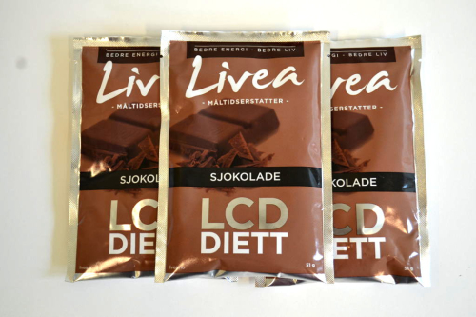 | - Tilbereding: Bland posens innhold med 2-2,5 dl kaldt vann. Ristes godt før servering  - Allergener: Melk og soya  - Kan inneholde spor av: Mais, havre, hvete, egg, selleri, sulfitt, fisk, krepsdyr og nøtter  - Øvrig innholdsfortegnelse se produktets bakside  - 1 pose kr 30,-  - 5 poser kr 100,-

Jordbær  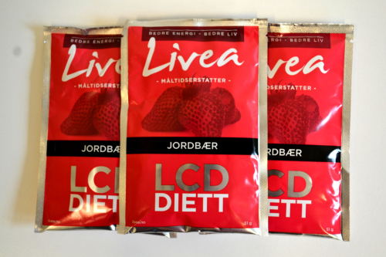 | - Tilbereding: Bland posens innhold med 2-2,5 dl kaldt vann. Ristes godt før servering  - Allergener: Melk, havre og soya  - Kan inneholde spor av: Mais, hvete, egg, selleri, sulfitt, fisk, krepsdyr og nøtter  - Øvrig innholdsfortegnelse se produktets bakside  - 1 pose kr 30,-  - 5 poser kr 100,-

Havregrøt  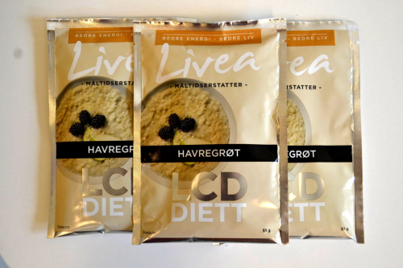 | - Tilbereding: Bland posens innhold med 1,5-2 dl kaldt vann. Varmes i mikrobølgeovn i 2 min, avkjøles før servering.  - Allergener: Melk, havre og soya  - Kan inneholde spor av: Mais, hvete, egg, selleri, sulfitt, fisk, krepsdyr og nøtter  - Øvrig innholdsfortegnelse se produktets bakside  - 1 pose kr 30,-  - 5 poser kr 100,-

Livea Baren  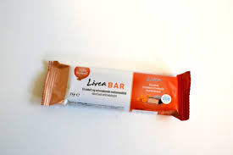 | - Det perfekte mellommåltid med en nydelig smak av caramel og tofee.  - Ideell ved vektredusjon. Høyt innhold av protein, lav på sukker  - Innholdsfortegnelse se produktets bakside  - Grei å ha i vesken, ”on the go”  - Ypperlig som måltid etter trening, om man ikke skal ha for mye karbohydrater  - 1 bar kr 30,-  - 4 barer kr 100,-

